אחזור מידע – תרגיל בית 2 – אביב התשפד
Google Colab Link
GitHub Link
חברי הקבוצה: ליאל פסמן, מקסים לבדינסקי, דמיטרי קיסליצין.

שאלה 1: מודלים לאחזור מידע
תשובה:

Irrelevant | Relevant
Fp = 10 | Tp = 8 | Retrieved
Tn = 90 | Fn = 12 | Not Retrieved
Precision = tp / (tp+fp) = 8 / (8+10) = 0.44
Recall = tp / (tp+fn) = 8 / (8+12) = 0.4

שאלה 2:
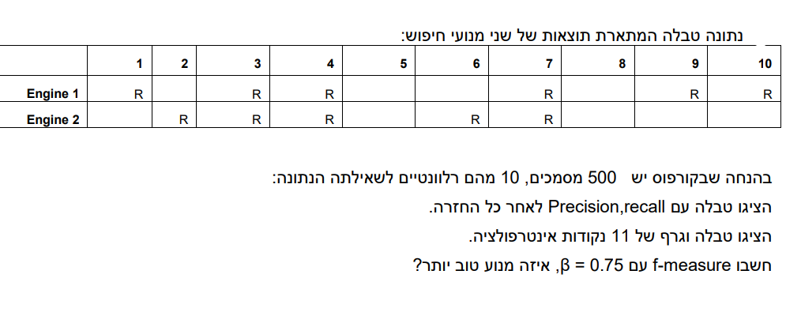
תשובה:
Engine 1
Rank | Relevance | Set | tp | fp | fn | Precision | Recall
1 | R | R | 1 | 0 | 9 | 1 | 0.1
2 | N | R,N | 1 | 1 | 9 | 0.5 | 0.1
3 | R | R,N,R | 2 | 1 | 8 | 0.67 | 0.2
4 | R | R,N,R,R | 3 | 1 | 7 | 0.8 | 0.3
5 | N | R,N,R,R,N | 3 | 2 | 7 | 0.6 | 0.3
6 | N | R,N,R,R,N,N | 3 | 3 | 7 | 0.5 | 0.3
7 | R | R,N,R,R,N,N,R | 4 | 3 | 6 | 0.57 | 0.4
8 | N | R,N,R,R,N,N,R,N | 4 | 4 | 6 | 0.5 | 0.4
9 | R | R,N,R,R,N,N,R,N,R | 5 | 4 | 5 | 0.55 | 0.5
10 | R | R,N,R,R,N,N,R,N,R,R | 6 | 4 | 4 | 0.6 | 0.6
Max precision at that recall level or higher
Interpolated Precision – Recall table
0 | 0 | 0 | 0 | 0.6 | 0.6 | 0.6 | 0.8 | 0.8 | 0.8 | 1 | Precision
1.0 | 0.9 | 0.8 | 0.7 | 0.6 | 0.5 | 0.4 | 0.3 | 0.2 | 0.1 | 0.0 | Recall

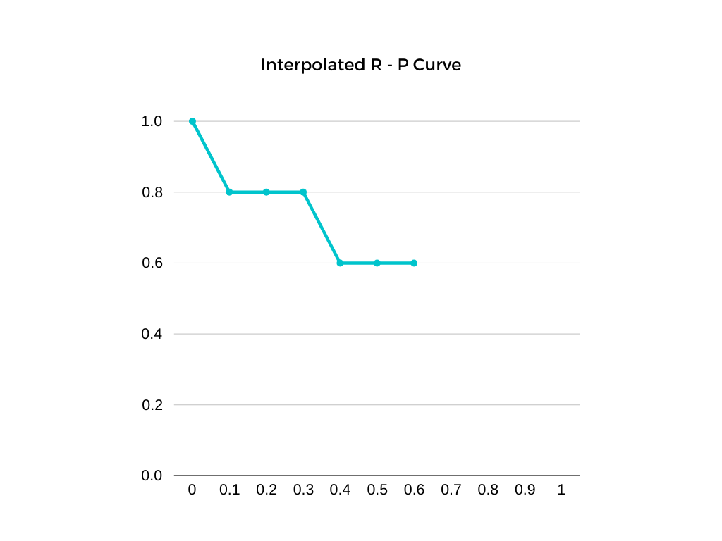

f-measure
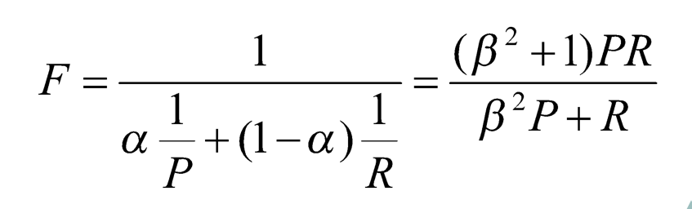
Irrelevant | Relevant
Fp = 4 | Tp = 6 | Retrieved
Tn = 486 | Fn = 4 | Not Retrieved
Precision = tp / (tp+fp) = 6 / (6+4) = 0.6
Recall = tp / (tp+fn) = 6 / (6+4) = 0.6
Beta = 0.75
F = ((0.75^2 + 1) * 0.6 * 0.6) / 0.75^2 * 0.6 + 0.6 = 0.6

Engine 2:
Rank | Relevance | Set | tp | fp | fn | Precision | Recall
1 | R | N | 0 | 1 | 10 | 0 | 0
2 | N | N,R | 1 | 1 | 9 | 0.5 | 0.1
3 | R | N,R,R | 2 | 1 | 8 | 0.67 | 0.2
4 | R | N,R,R,R | 3 | 1 | 7 | 0.75 | 0.3
5 | N | N,R,R,R,N | 3 | 2 | 7 | 0.6 | 0.3
6 | N | N,R,R,R,N,R | 4 | 2 | 6 | 0.67 | 0.4
7 | R | N,R,R,R,N,R,R | 5 | 2 | 5 | 0.715 | 0.5
8 | N | N,R,R,R,N,R,R,N | 5 | 3 | 5 | 0.625 | 0.5
9 | R | N,R,R,R,N,R,R,N,N | 5 | 4 | 5 | 0.55 | 0.5
10 | R | N,R,R,R,N,R,R,N,N,N | 5 | 5 | 5 | 0.5 | 0.5
Max precision at that recall level or higher
Interpolated Precision – Recall table
0 ?? | 0 ?? | 0 ?? | 0 ?? | 0.6 | 0.6 | 0.6 | 0.8 | 0.8 | 0.8 | 1 | Precision
1.0 | 0.9 | 0.8 | 0.7 | 0.6 | 0.5 | 0.4 | 0.3 | 0.2 | 0.1 | 0.0 | Recall
f-measure:
Irrelevant | Relevant
Fp = 5 | Tp =5 | Retrieved
Tn = 485 | Fn = 5 | Not Retrieved
Precision = tp / (tp+fp) = 5 / (5+5) = 0.5
Recall = tp / (tp+fn) = 5 / (5+5) = 0.5
Beta = 0.75
F = ((0.75^2 + 1) * 0.5 * 0.5) / (0.75^2 * 0.5 + 0.5) = 0.5
שאלה 2:

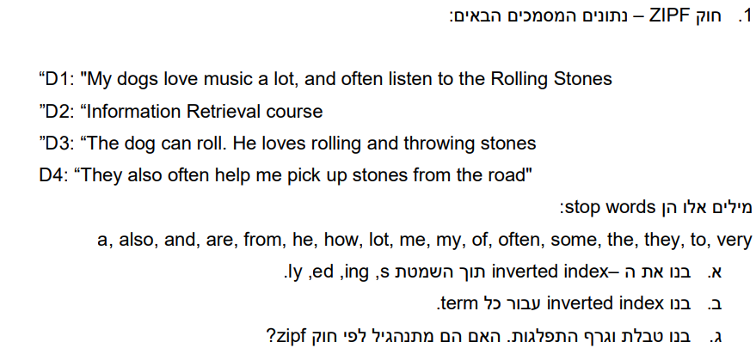

'roll': 3, 'stone': 3, 'dog': 2, 'love': 2, 'music': 1, 'lot': 1, 'listen': 1, 'information': 1, 'retrieval': 1, 'course': 1, 'can': 1, 'throw': 1, 'help': 1, 'pick': 1, 'up': 1, 'road': 1

סעיף א' + ב':
Word | D1 | D2 | D3 | D4 | Total Freq.
Dog | 1 | 0 | 1 | 0 | 2
Love | 1 | 0 | 1 | 0 | 2
Music | 1 | 0 | 0 | 0 | 1
Listen | 1 | 0 | 0 | 0 | 1
Roll | 1 | 0 | 2 | 0 | 3
Stone | 1 | 0 | 1 | 1 | 3
Information | 0 | 1 | 0 | 0 | 1
Retrieval | 0 | 1 | 0 | 0 | 1
Course | 0 | 1 | 0 | 0 | 1
Can | 0 | 0 | 1 | 0 | 1
Throw | 0 | 0 | 1 | 0 | 1
Help | 0 | 0 | 0 | 1 | 1
Pick | 0 | 0 | 0 | 1 | 1
Up | 0 | 0 | 0 | 1 | 1
Road | 0 | 0 | 0 | 1 | 1

סעיף ג':
הם לא מתנהגים לפי החוק, מחיפוש באינטרנט על חוק Zipf, הסקנו מהתמונה שמתחת, כי אמור להיות קו בשיפוע 1- בגרף. אנחנו מאמינים כי במאגרי מידע גדולים יותר ועם כמות יותר גדולה של מילים, החוק יכול להתקיים. (ב4 המשפטים הנתונים בשאלה אין מספיק מידע כדי שיקיימו את החוק).
בנוסף, בתיקיית HW2 קיים קובץ בשם zipf.py שבו ביצענו את החישובים לצורך יצירת שני הגרפים הבאים:

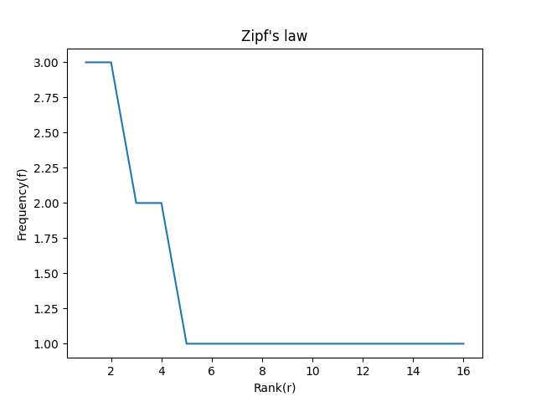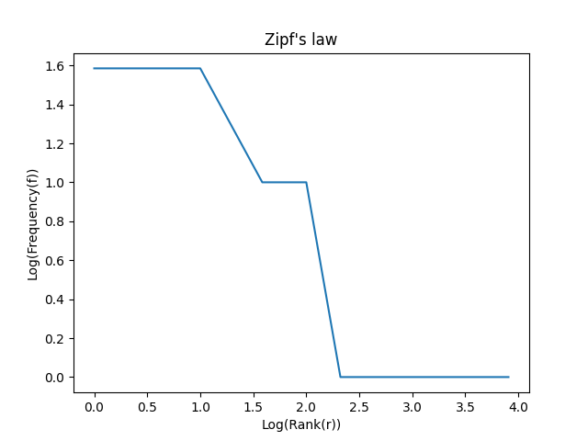

ממאמר שקראנו:
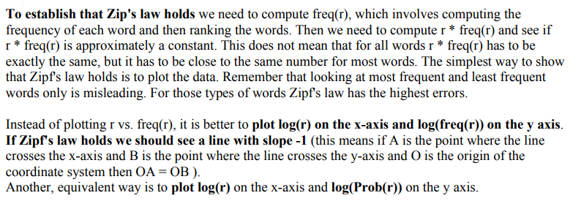
שאלה 3: קדם פרויקט –בניית זחלן
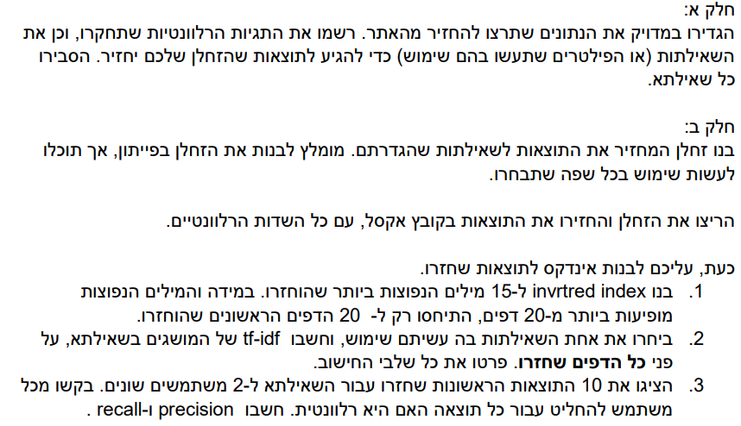

הנחיות הגשה:
יש להגיש קישור לריפו שלכם ב -GIT, הכולל את תיקייה בשםHW2 שבה קובץ וורד ובו מענה על השאלות.
כמו כן התיקייה תכיל כל קבצי הזחלן. את החישובים והתוצאות יש לבצע בקובץ excel
ולשמור בתיקייה זו.
ניתן להעלות שאלות הקשורות לתרגיל בפורום הקורס.

תשובה:
חלק א':
הנתונים אותם נרצה להחזיר מהאתר:
נשלוף עבור כל מוצר מזון בקטגוריית (Best Sellers) את רשימת המרכיבים שלו.
https://www.myprotein.co.il/nutrition/israel-bestsellers.list?pageNumber=1
התגיות הרלוונטיות לחיפוש שלנו:
בלינק מוצג קטלוג של 30 מוצרים, צריך להכנס לכל מוצר דרך התגית 'a' שנמצאת בתמונה ובטקסט, ובה מוכל הלינק שמוביל לדף של האתר. מכל המוצרים נשלוף 2 תגיות ספציפיות:
productDescription_contentPropertyListItem_ingredients, זהו השם של הclass של הdiv שמכיל את רשימת המרכיבים של מוצר מזון.
חלק ב':
Google Colab Link

חלק ג':
כל החישובים, התוצאות, וההסברים בוצעו בעזרת Google Colab, והפרטים נמצאים בRetrievedMPData. בנוסף, סעיף א' ו-ב' נמצאים בקובץ Sheets וחישובי סעיף 3 נמצאים למטה. ב-TFIDF התוצאות עלולות להשתנות כתלות במוצרים הקיימים בדף. במהלך הפיתוח של הזחלן, קיבלנו תוצאות שונות בגלל שהמוצרים בדף השתנו.

סעיף 3:
Query 1:
Q1: “I would like a protein product but not soy and no cocoa”
Irrelevant | Relevant
fp = 3 | tp = 7 | Retrieved
tn = 12 | fn = 8 | Not Retrieved

Rank | Relevance | Set | tp | fp | fn | Precision | Recall
1 | N | N | 0 | 1 | 15 | 0 | 0
2 | R | N,R | 1 | 1 | 14 | 0.5 | 0.067
3 | R | N,R,N | 1 | 2 | 14 | 0.33 | 0.067
4 | R | N,R,N,N | 1 | 3 | 14 | 0.25 | 0.067
5 | N | N,R,N,N,R | 2 | 3 | 13 | 0.4 | 0.13
6 | R | N,R,N,N,R,R | 3 | 3 | 12 | 0.5 | 0.2
7 | R | N,R,N,N,R,R,R | 4 | 3 | 11 | 0.57 | 0.26
8 | N | N,R,N,N,R,R,R,R | 5 | 3 | 10 | 0.625 | 0.33
9 | N | N,R,N,N,R,R,R,R,R | 6 | 3 | 9 | 0.67 | 0.4
10 | N | N,R,N,N,R,R,R,R,R,R | 7 | 3 | 8 | 0.7 | 0.467

Query 2:
Q2: “I want a protein powder with no oil and no soy”
Irrelevant | Relevant
fp = 4 | tp = 6 | Retrieved
tn = 4 | fn = 16 | Not Retrieved

Rank | Relevance | Set | tp | fp | fn | Precision | Recall
1 | R | R | 1 | 0 | 21 | 1 | 0.045
2 | N | R,N | 1 | 1 | 21 | 0.5 | 0.045
3 | N | R,N,N | 1 | 2 | 21 | 0.33 | 0.045
4 | R | R,N,N,R | 2 | 2 | 20 | 0.5 | 0.09
5 | N | R,N,N,R,N | 2 | 3 | 20 | 0.4 | 0.09
6 | R | R,N,N,R,N,R | 3 | 3 | 19 | 0.5 | 0.136
7 | N | R,N,N,R,N,R,N | 3 | 4 | 19 | 0.428 | 0.136
8 | R | R,N,N,R,N,R,N,R | 4 | 4 | 18 | 0.5 | 0.181
9 | R | R,N,N,R,N,R,N,R,R | 5 | 4 | 17 | 0.555 | 0.227
10 | R | R,N,N,R,N,R,N,R,R,R | 6 | 4 | 16 | 0.6 | 0.272

